综合题
- 求8个渐进表达式。（算法分析题1的1-1）；
- 求第k小，用分治法。（线性时间选择）
- 凸多变形最优三角剖分，用动态规划
- 证明活动安排问题的贪心选择性质和最优子结构性质；
- 图的m着色问题，用回溯法
- 最大团问题，用分支限界法
- （给了类似图下这个表，具体值有区别）一个有序集，用随机化算法描述，实现，插入16，修改13，删除21。

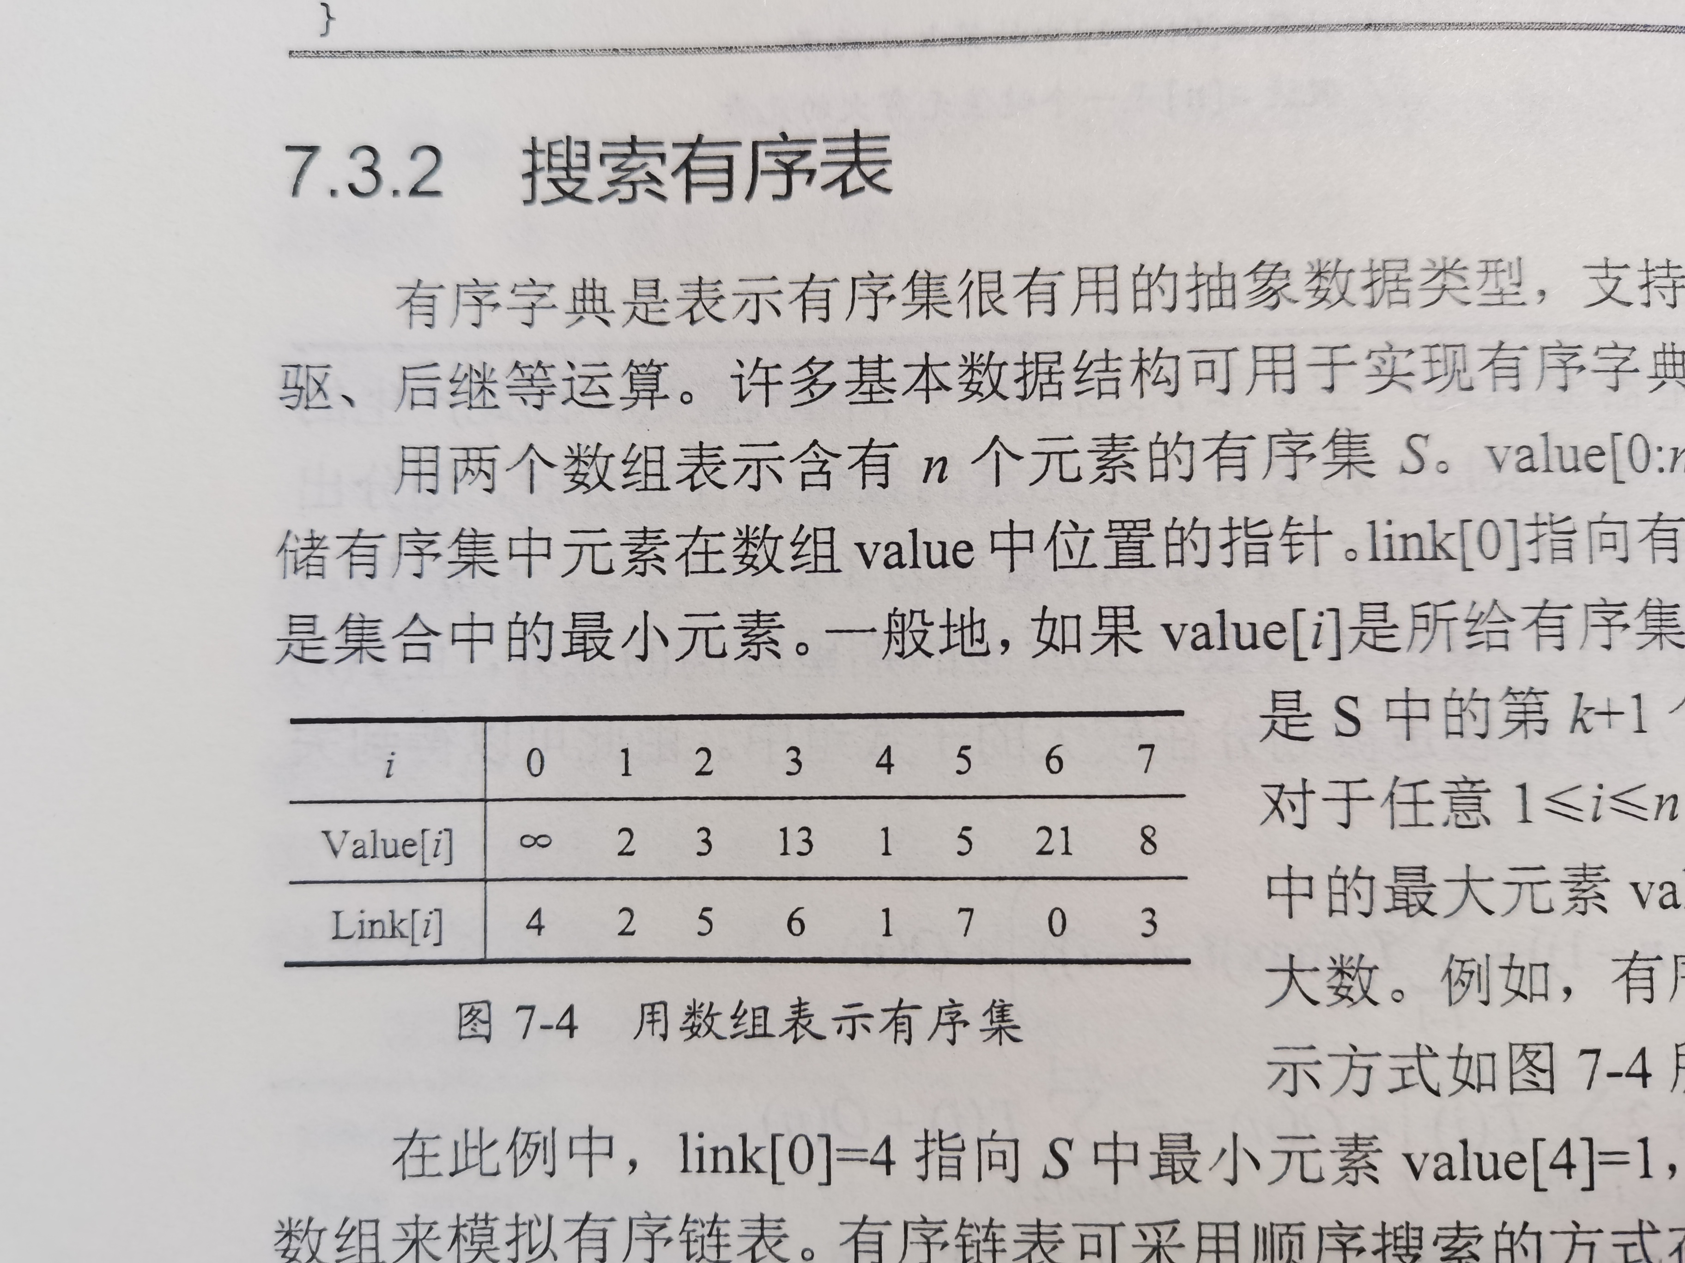

- 自选方法解决0-1背包问题

简答题
- 动态规划和贪心算法的区别
- 分治法的适用条件
- 回溯法和分支限界法的区别
- 概率算法的特点

算法实现题
- 给定k 个排好序的序列s1 , s2,……, sk , 用2 路合并算法将这k 个序列合并成一个序列。假设所采用的2 路合并算法合并2 个长度分别为m和n的序列需要m + n -1次比较。试设计一个算法确定合并这个序列的最优合并顺序，使所需的总比较次数最少
- 给定有n个不同正整数的集合X=（x1，x2，… ,xn）和一个正数y，要求找出X的子集Y，式该子集中所有元素的和为y。

